Carte boite pop up :
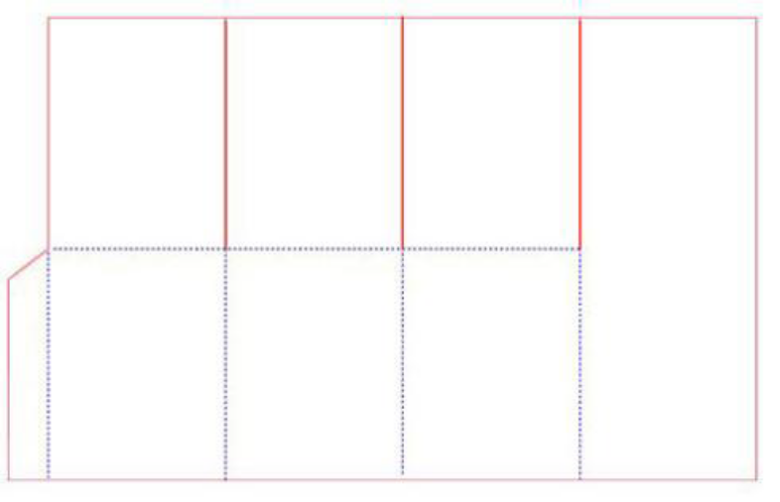
Rectangle de 26x17cm , couper aux traits rouges et plier aux pointillés bleus
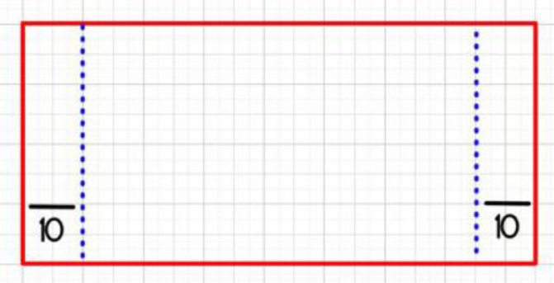
3 rectangles de 8,5x4cm , pointillés à 1cm et plier une pate dans un sens et l’autre dans l’autre sens,
A coller sur le 1er et 3ème petit rectangle(voir photo de la carte pour le montage)

